1. 什么是数列的特征方程

一个数列: 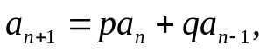

设t，s使
所以

消去s就导出特征方程式
2. 用特征方程求数列的通项
（一）、 若数列满足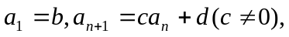其通项公式的求法一般采用如下的参数法，将递推数列转化为等比数列：
设 ，令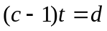，即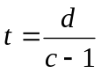，当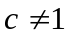时可得
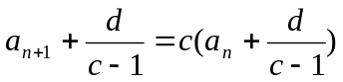，知数列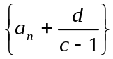是以为公比的等比数列，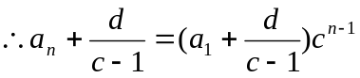
将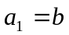代入并整理，得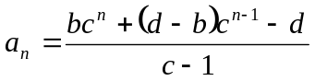.
（二）二阶线性递推数列
用上述参数法我们来探求数列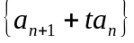的特征：不妨设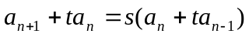，则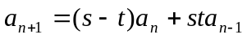, 令 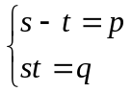
求得：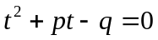 （※）
如何求解上式？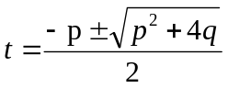

（1）若方程组（※）有两组不同的实数解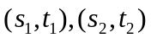,
则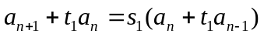, 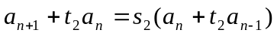, 即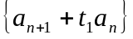、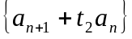分别是公比为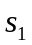、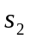的等比数列，由等比数列通项公式可得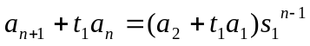 ①, 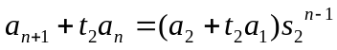 ②,
∵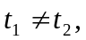由上两式①-②消去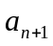可得 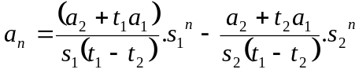.
（2）若方程组（ ※）有两组相等的解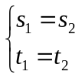，则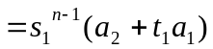 ③
当有两组相等的解时，可以得出：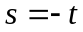（证明附后）
在公式③的左右两边同时除以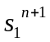，可以得到：
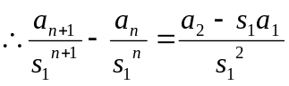,即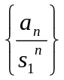是等差数列，由等差数列通项公式可知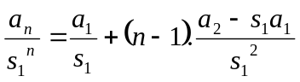，所以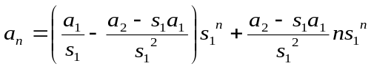．
这样，我们通过参数方法，将递推数列转化为等比（差）数列，从而求得二阶线性递推数列的通项，若将方程组（※）消去即得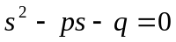，显然、就是方程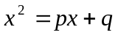的两根，我们不妨称此方程为二阶线性递推数列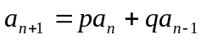的特征方程，
所以有结论： 若递推公式为 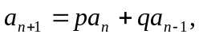 则其特征方程为
- 若方程有两相异根、，则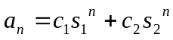；
- 若方程有两等根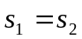，则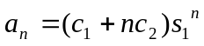. 其中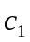、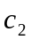可由初始条件确定。

证明
对于方程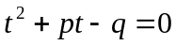，可得
如果上述方程有两个相等的根，可得出，可得出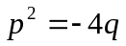

由于，结合，可得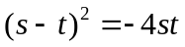

因此，可得出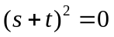，即

